خطبة الأسبوع
صَلاةُ المُسَـافِر

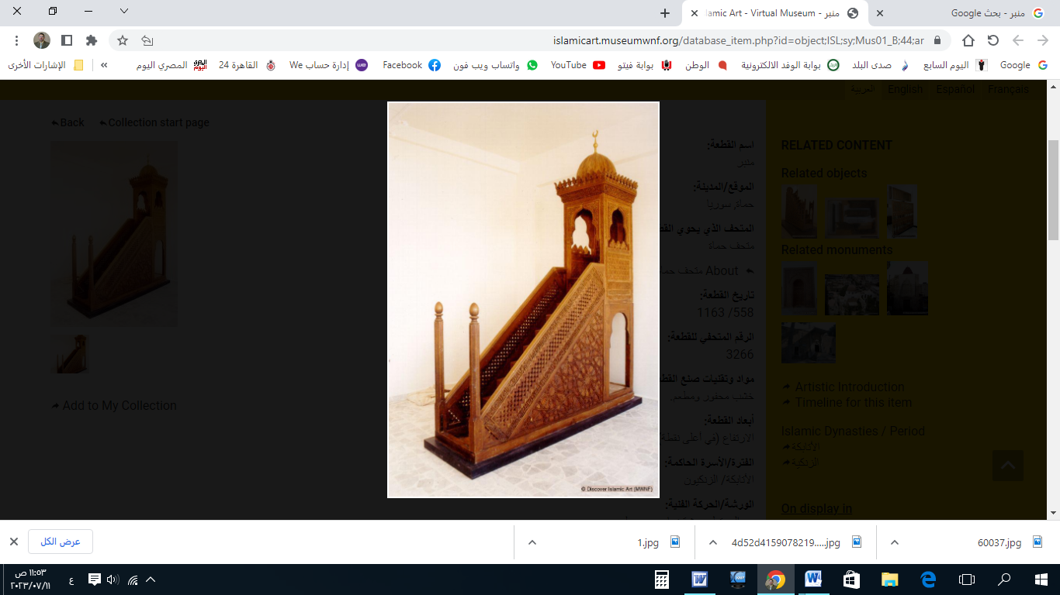

(نسخة مختصرة)

قناة الخُطَب الوَجِيْزَة

https://t.me/alkhutab

الخُطْبَةُ الأُوْلَى
إِنَّ الحَمْدَ لِلهِ، نَحْمَدُهُ وَنَسْتَعِينُهُ، وَنَسْتَغْفِرُهُ ونَتُوبُ إِلَيه، مَنْ يَهْدِ اللهُ فَلَا مُضِلَّ لَهُ، وَمَنْ يُضْلِلْ فَلَا هَادِيَ لَهُ، وَأَشْهَدُ أَنْ لَا إِلَهَ إِلَّا اللهُ وَحْدَهُ لَا شَرِيكَ لَهُ، وَأَشْهَدُ أَنَّ مُحَمَّدًا عَبْدُهُ وَرَسُولُهُ.
أَمَّا بَعْد: فأُوْصِيْكُمْ وَنَفْسِي بِتَقْوَى اللهِ ﷻ، فَالتَّقْوَى: خَيْرُ زَادٍ لِيَوْمِ المَعَاد، وَأَقوى عَتَادٍ لِيَوْمِ التَّنَاد! ﴿وَتَزَوَّدُوا فَإِنَّ خَيْرَ الزَّادِ التَّقْوَى وَاتَّقُونِ يَا أُولِي الأَلْبَابِ﴾.
عِبَادَ الله: إِنَّهَا عِمَادُ الدِّيْن، وَبَهْجَةُ المُتَّقِيْن؛ فَهِيَ لا تُفَارِقُهُمْ حَضَرًا وَلَا سَفَرًا، إِنَّهَا الصَّلَاة!
وَمِنْ عَلامَةِ الخَيرِ والتَّوْفِيقِ: أَنْ يَكُوْنَ المُسَافِرُ مُوَاظِبًا على صَلَاتِهِ في أَوْقَاتِهَا، مُتَفَقِّهًا في أَحْكَامِهَا؛ وَ(مَنْ يُرِدِ اللهُ بِهِ خَيْرًا: يُفَقِّهْهُ فِي الدِّيْنِ).
وَمِنْ تَيْسِيْرِ اللهِ وتَخْفِيْفِهِ: أَنْ جَعَلَ لِصَلَاةِ المُسَافِرِ: أَحْكَامًا تُسَهِّلُهَا، وَرُخَصًا تُمَيِّزُهَا؛ وَمِنْ ذَلِكَ: القَصْرُ والجَمْعُ؛ وَقَصْرُ الصَّلَاةِ؛ مُتَعَلِّقٌ بِـ(السَّفَرِ): سَوَاء وُجِدَتِ المَشَقَّةُ أَم لا.
وَالقَصْرُ لِلْمُسَافِرِ، لا يَحْتَاجُ إِلى نِيَّة؛ لِأَنَّ الأَصْلَ في صَلَاةِ السَّفَرِ: هِيَ (القَصْر)؛ قَالَتْ عائِشَةُ رَضِيَ اللهُ عَنْهَا: (أَوَّلُ مَا فُرِضَتِ الصَّلَاةُ رَكْعَتَيْن؛ فأُقِرَّتْ صَلَاةُ السَّفَر، وَزِيْدَ في صَلَاةِ الحَضَر).
وَمَنْ دَخَلَ عَلَيْهِ وَقْتُ الصَّلاةِ وَهُوَ في (الحَضَرِ)، ثُمَّ سَافَر؛ فَلَهُ أَنْ يُصَلِّيَهَا قَصْرًا.
وَمَنْ دَخَلَ عَلَيْهِ الوَقْتُ وَهُوَ في (السَّفَرِ)، ثُمَّ (وَصَلَ بَلَدَهُ) قَبْلَ أَنْ يُصَلِّي؛ فَإِنَّهُ يُتِمُّ الصَّلَاة؛ لِأَنَّ العِبْرَةَ بِالمَكَانِ الَّذِي (فُعِلَتْ فِيهِ الصَّلَاة)، ولَيْسَ بِالمَكَانِ (الَّذِي دَخَلَ فِيهِ وَقْتُ الصَّلاة)؛ فَمَنْ فَعَلَ الصلاةَ في الحَضَر: (أَتَم)، وَمَنْ فَعَلَهَا في السَّفَر: (قَصَر).
وَلِلْمُسَافِرِ أَنْ يَجْمَعَ جَمْعَ تَقْدِيْم، وَلَوْ عَلِمَ أَنَّهُ سَيَصِلُ بَلَدَهُ (قَبْلَ دُخُوْلِ وَقْتِ الصَّلَاةِ الثَّانِيَة).
وَإِنْ صَلَّى المُسَافِرُ خَلْفَ الإِمَام؛ فَإِنْ قَصَرَ إمَامُهُ: قَصَرَ مَعَهُ، وَإِنْ أَتَمَّ: لَزِمَهُ مُتَابَعَتُهُ؛ سَوَاء أَدْرَكَ الصَّلَاةَ مِنْ أَوَّلِهَا، أَمْ فَاتَهُ شَيءٌ مِنْهَا. وَإِذَا صَلَّى المُسَافِرُ بِالمُقِيْم؛ فَإِنَّهُ يُصَلِّي بِهِ الرُّبَاعِيَّةَ رَكْعَتَيْن.
وَإِذَا صَلَّى المُسَافِرُ صَلاةَ المَغْرِبِ: خَلْفَ مُقِيْمٍ يُصَلِّي (العِشَاء)؛ فَإِنَّهُ يُصَلِّي مَعَهُ بِـ(نِيَّةِ المَغْرِبِ)، فَإِذَا قَامَ الإِمَامُ لِلْرَّكعَةِ الرَّابِعَة؛ فَإِنَّهُ يَجْلِسُ لِلْتَّشَهُّدِ وَيُسَلِّمُ، ثُمَّ يَدْخُلُ مَعَ الإِمَامِ فِيْمَا بَقِيَ مِنْ صَلَاةِ العِشَاء؛ وَإِنْ دَخَلَ مَعَ الإِمَامِ في الرَّكْعَةِ الثَّانِيَة: سَلَّمَ مَعَ الإِمَام؛ وَإِنْ دَخَلَ معه في الثَّالِثَةِ: أَتَى بِرَكْعَةٍ بَعْدَ سَلَامِ الإِمَامِ.
وَلا تَلازُمَ بَيْنَ الجَمْعِ والقَصْرِ: فَيَجُوْزُ الجَمْعُ مِنْ غَيْرِ قَصْرٍ، ويَجُوْزُ القَصْرُ مِنْ غَيْرِ جَمْع. قال ابنُ عُثَيمين: (الجَمْعُ لِلْمُسَافِرِ جَائِز، لَكِنَّهُ في حَقِّ السَّائِرِ مُسْتَحَب، وفي حَقِّ النَازِلِ جَائِزٌ غير مُسْتَحَب: إِنْ جَمَعَ فَلَا بَأْس، وَإِنْ تَرَكَ فَهُوَ أَفْضَل).
وَالجَمْعُ لا يَخْتَصُّ بِالسَّفَرِ، بَلْ يُشْرَعُ لِأَعْذَارٍ أُخْرَى: كالمَطَرِ، والمَرَضِ، وَالمَشَقَّة.
وَإِذَا حَانَ وَقْتُ الصَّلاةِ، والطَّائِرَةُ مُسْتَمِرَّةٌ في طَيَرَانِهَا، وَخَشِيَ المُسَافِرُ فَوَاتَ وَقْتِ الصَّلَاةِ قَبْلَ هُبُوْطِ الطَّائِرَة؛ فَيَجِبُ أنْ يُصَلِّيَ في الطَّائِرَةِ بِقَدْرِ الاِسْتِطَاعَة؛ إِدْرَاكًا لِلْوَقْت! قالَ ابْنُ عُثَيْمِيْن: (الوَقْتُ آكَدُ شُرُوْطِ الصَّلَاة، ولِهَذَا إِذَا دَخَلَ الوَقْتُ: يُصَلِّي عَلَى حَالِهِ، وَلَوْ تَرَكَ مَا لا يَقْدِرُ عَلَيْهِ مِنَ الشُّرُوطِ والأَركَانِ: فَلَو دَخَلَ الوَقتُ، ولَيسَ عِندَهُ مَا يَستُرُ عَورَتَهُ، أَو لا يَستَطِيعُ التَطَهُّرَ، أو القِيَامَ، أو التَّوَجُّهَ إلى القِبلَةِ؛ فَلَا يَنتَظِرُ حَتَّى تَتَحَقَّقَ الشُّرُوط، بَل يُصَلِّي على حَالِهِ "إِذَا خَافَ فَوتَ الوَقتَ"). قال : ﴿إِنَّ الصَّلاةَ كَانَتْ عَلَى المُؤْمِنِينَ كِتَابًا مَوْقُوتًا﴾. أَيْ فَرْضًا مُؤَقَّتًا بِوَقْتٍ مُحَدَّدٍ، لا يَتَقَدَّمُ وَلا يَتَأَخَّر.
وَإِذَا عَلِمَ المُسَافِرُ أَنَّ الطَائِرَةَ سَتَهْبِطُ قَبْلَ خُرُوْجِ وَقْتِ الصَّلَاةِ، أَو وَقتِ الَّتِي بَعْدَهَا (مِمَّا يُجْمَعُ إِلَيْهَا)، بِقَدْرِ مَا يَكْفِي لِأَدَائِهَا؛ وَلَمْ يَتَمَكَّنْ مِنْ أَدَاءِ الصَّلَاةِ في الطَّائِرَةِ (بِشُرُوْطِهَا وَأَرْكَانِهَا)؛ فَإِنَّهُ يُؤَخِّرُ الصَّلَاةَ عِنْدَ الهُبُوط.
وَلا يَجُوْزُ لِلْمُسَافِرِ: أَنْ يُصَلِّيَ (الفَرِيْضَةَ) قَاعِدًا: لا في الطَّائِرَةِ وَلا غَيْرِهَا (إِذَا كانَ يَقْدِرُ على القِيَام، وَلَمْ يَخْشَ فَوَاتَ الوَقْت)؛ لِقَوْلِهِ ﷺ: (صَلِّ قَائِمًا، فَإِنْ لَمْ تَسْتَطِعْ فَقَاعِدًا).
وَالمُسَافِرُ يُصَلِّي النَّوَافِلَ، إِلَّا (رَاتِبَةَ الظُّهْرِ، والمَغْرِبِ، والعِشَاءِ). وَمَا عَدَا ذَلِكَ؛ فَلَهُ أَنْ يُصَلِّيَ مَا شَاءَ مِنَ النَّوَافِلِ: كسُنَّةِ الوِتْرِ، وَصَلَاةِ الضُّحَى، وَغَيْرِهَا مِنَ النَّوَافِل.
وَلِلْمُسَافِرِ أَنْ يُصَلِّيَ النَّافِلَةَ، وَهُوَ رَاكِبٌ على كُرْسِيِّهِ في الطَّائِرَةِ أو السِيَّارَةِ، (وَلَا يَلْزَمُهُ القِيَام أو اسْتَقْبَال القِبْلَةِ)؛ لِأَنَّ النبيَّ ﷺ كانَ يُصَلِّي عَلَى رَاحِلَتِهِ حَيْثُ تَوَجَّهَتْ؛ فَإِذَا أَرَادَ الفَرِيْضَةَ: نَزَلَ فَاسْتَقْبَلَ القِبْلَةَ.
وَصَلاةُ الجَمَاعَةِ: وَاجِبَةٌ عَلَى المُسَافِر؛ فَإِنْ وَجَدَ جَمَاعَةً مُسَافِرِيْن: صَلَّى مَعَهُمْ قَصْرًا، وَإِلَّا صَلَّى مَعَ المُقِيْمِيْنَ أَرْبَعًا (في الصَّلَاةِ الرُّبَاعِيَّةِ).
أَقُوْلُ قَوْلِي هَذَا، وَأسْتَغْفِرُ اللهَ لِيْ وَلَكُمْ مِنْ كُلِّ ذَنْبٍ؛ فَاسْتَغْفِرُوْهُ إِنَّهُ هُوَ الغَفُورُ الرَّحِيم

الخُطْبَةُ الثَّانِيَةُ
الحَمدُ للهِ على إِحسَانِهِ، والشُّكرُ لَهُ عَلَى تَوْفِيْقِهِ وَامْتِنَانِه، وَأَشْهَدُ أَلَّا إِلَهَ إِلَّا الله، وَأَنَّ مُحَمَّدًا عَبْدُهُ وَرَسُوْلُه.
عِبَادَ الله: ضَابِطُ السَّفَرِ الَّذِي يُشْرَعُ فِيْهِ التَّرَخُّصُ بِرُخَصِ السَّفَر: مَرَدُّهُ إلى (العُرْفِ والعَادَةِ)؛ فَمَا تَعَارَفَ النَّاسُ عَلَى أَنَّهُ سَفَر: فَهُوَ السَّفَرُ الَّذِي يَكُوْنُ فِيْهِ الرُّخْصَة.
وَلا تَبْدَأُ رُخَصُ السَّفَرِ: إِلَّا إِذَا خَرَجَ المُسَافِرُ مِنْ بُنْيانِ بَلَدِه، أو عَامِرِ قَرْيَتِه؛ فَلَا يَجُوزُ القَصْرُ وَهُوَ في بَلَدِهِ!
وَيَجُوْزُ الجَمْعُ بَيْنَ الصَّلاتَيْنِ: قَبْلَ السَّفَرِ (إِذَا كَانَ سَيَشُقُّ عَلَيْهِ أَدَاء الصَّلَاةِ الثَّانِيَةِ، وَهُوَ فَي طَرِيْقِ سَفَرِه). أَمَّا القَصْرُ؛ فَلا يَجُوْزُ لِلْمُسَافِرِ إِلَّا إِذَا خَرَجَ مِنْ بَلَدِهِ.
*******
* اللَّهُمَّ أَعِزَّ الإِسْلامَ والمُسْلِمِينَ، وأَذِلَّ الشِّرْكَ والمُشْرِكِيْن.
* اللَّهُمَّ فَرِّجْ هَمَّ المَهْمُوْمِيْنَ، وَنَفِّسْ كَرْبَ المَكْرُوْبِين.
* اللَّهُمَّ آمِنَّا في أَوْطَانِنَا، وأَصْلِحْ أَئِمَّتَنَا وَوُلَاةَ أُمُوْرِنَا، وَوَفِّقْ (وَلِيَّ أَمْرِنَا وَوَلِيَّ عَهْدِهِ) لِمَا تُحِبُّ وَتَرْضَى، وَخُذْ بِنَاصِيَتِهِمَا لِلْبِرِّ والتَّقْوَى.
* عِبَادَ الله: ﴿إِنَّ اللهَ يَأْمُرُ بِالْعَدْلِ وَالإحْسَانِ وَإِيتَاءِ ذِي الْقُرْبَى وَيَنْهَى عَنِ الْفَحْشَاءِ وَالمُنْكَرِ وَالْبَغْيِ يَعِظُكُمْ لَعَلَّكُمْ تَذَكَّرُونَ﴾.
* فَاذْكُرُوا اللهَ يَذْكُرْكُمْ، وَاشْكُرُوْهُ على نِعَمِهِ يَزِدْكُمْ ﴿وَلَذِكْرُ اللهِ أَكْبَرُ وَاللهُ يَعْلَمُ مَا تَصْنَعُونَ﴾.

قناة الخُطَب الوَجِيْزَة

https://t.me/alkhutab

